Téma: mese: A hernyó és a giliszta
Tanítási óra: olvasás
osztály: 1.osztály
Munkaforma:frontális, páros, egyéni
Fejlesztendő területek: hallás, éneklés, figyelem, együttműködés, analízis-szintézis képesség, szókincsfejlesztés, kézügyesség
Tanít:Kovács Mária
- Mesehallgatás
- A mese tanítói bemutatása. Szitakötő 25.szám 34.oldal
- Kérdések a mese meghallgatása után.
- Milyen évszakban játszódik a mese?
- Mit szeretett volna enni az éhes hernyó?
- Ki volt a vendéglátó?
- Mi volt a csomag?
- Mit csinált a giliszta a mozdulatlan hernyóval?
- Milyenek általában a giliszta szerint a lepkék?
- Mit tett a kertész?
- Szókincsfejlesztés
- kép-szó párosítás /páros munka/ Padonként kapnak 1-1 borítékot, benne a kártyák feldarabolva:
/Kártyák/

pete | báb | hernyó | lepke

- Csipeszes feladat: Tedd a megfelelő színű csipeszt a hasonló jelentésű szó kapcsolatokhoz!
ékes rigó | puha föld
ingatag eperfa | színpompás lepke
lapos giliszta | lenge szellő
zöld levelek | közeli bokor
éhes hernyó | furcsa csomag

díszes madár lágy talaj gyönyörű pillangó enyhe fuvallat
ez a cserje korgó gyomrú kukac rozoga gyümölcstermő
vékony földtúró üde lomb

- Szövegértés, hallási figyelem fejlesztése

- Kik a szereplők? Rajzold le és írd alá a nevüket!

- Számozd meg a képeket az események sorrendjében!
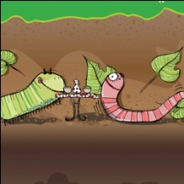

- Pihentető feladat:
- éneklés: Gryllus Vilmos: Eresz alól
Eresz alól fecske fia idenéz, odanéz,
Van-e hernyó, hosszú kukac, ízesebb, mint a méz?
Csőrét nyitja ám, buzgón, szaporán.
Kis bendőbe mindenféle belefér igazán.

- Visszhangjáték: Mondjátok vissza a szavakat szótagolva!
lengedez, nekivágom, strázsál, szerencsére, föld, esős, behunyta, kellemes, szépség, lepke, rossz, furcsa, szándékos, zuhanás, levegőbe, óvatosan, idő stb.

- Síkbáb készítés a meséhez – technika óra
- Játsszuk el a mesét a bábok segítségével! /Sablon/

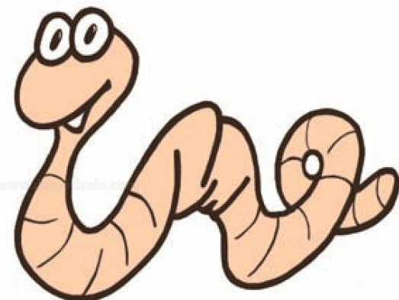

- Házi feladat:
Keressetek a mesében kétjegyű betűket! /ny és sz /

